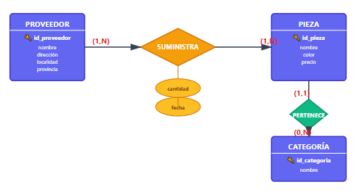

### **PROVEEDOR**

**🔑 id_proveedor (PK)**

nombre

direccion

localidad

provincia

### **CATEGORIA**

**🔑 id_categoria (PK)**

nombre

### **PIEZA**

**🔑 id_pieza (PK)**

nombre

color

precio

**🔗 id_categoria (FK) → CATEGORIA**

### **SUMINISTRA (Tabla Intermedia)**

**🔑 id_proveedor (PK, FK) → PROVEEDOR**

**🔑 id_pieza (PK, FK) → PIEZA**

**🔑 fecha (PK)**

cantidad

### **📊 Diagrama Relacional (Notación):**

PROVEEDOR(**id_proveedor**, nombre, direccion, localidad, provincia)

CATEGORIA(**id_categoria**, nombre)

PIEZA(**id_pieza**, nombre, color, precio, id_categoria*)

FK: id_categoria → CATEGORIA

SUMINISTRA(**id_proveedor\***, **id_pieza\***, **fecha**, cantidad)

PK: (id_proveedor, id_pieza, fecha)

FK: id_proveedor → PROVEEDOR

FK: id_pieza → PIEZA